



УПРАВЛЕНИЕ ГРАЖДАНСКОЙ ЗАЩИТЫ

АМУРСКОГО МУНИЦИПАЛЬНОГО РАЙОНА

*ИНФОРМАЦИОННЫЙ ЛИСТОК*

*№ 7*

Специалистами Информационно-аналитического центра МЧС России разработано мобильное приложение «МЧС России» (далее – приложение), позволяющее сориентироваться и мгновенно найти информацию о действиях в случае чрезвычайной ситуации. Оно может быть полезно как в доме, так и в путешествиях, на даче, в лесу, на отдыхе. Приложение содержит функцию быстрого набора телефона службы спасения, а также ссылку на официальный сайт МЧС России. Скачать приложение можно в Google Play Market или AppStore.

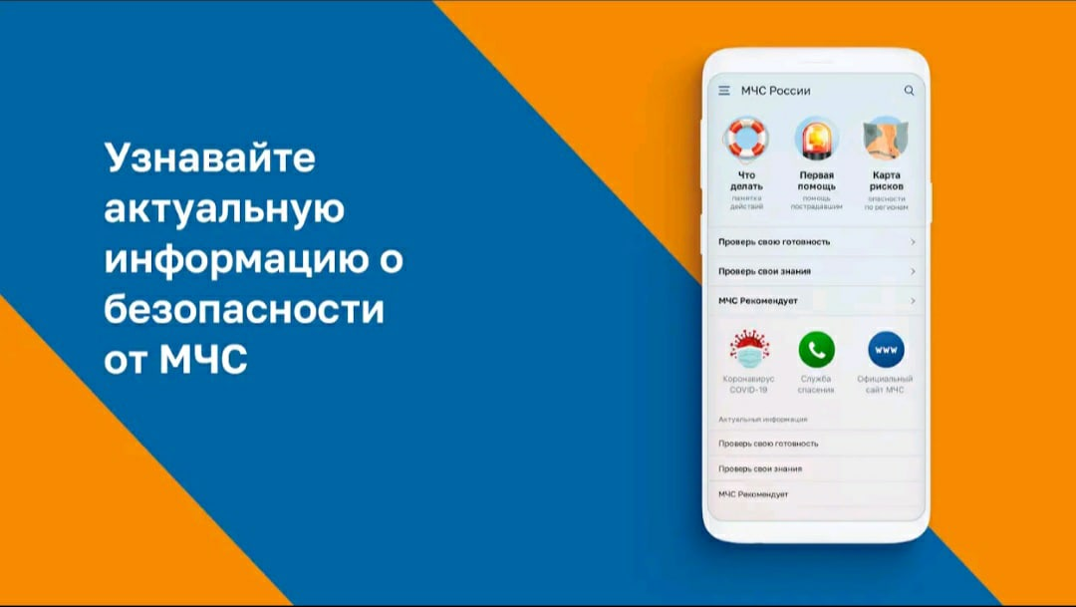

**Пресс – центр «Служба спасения 112»**

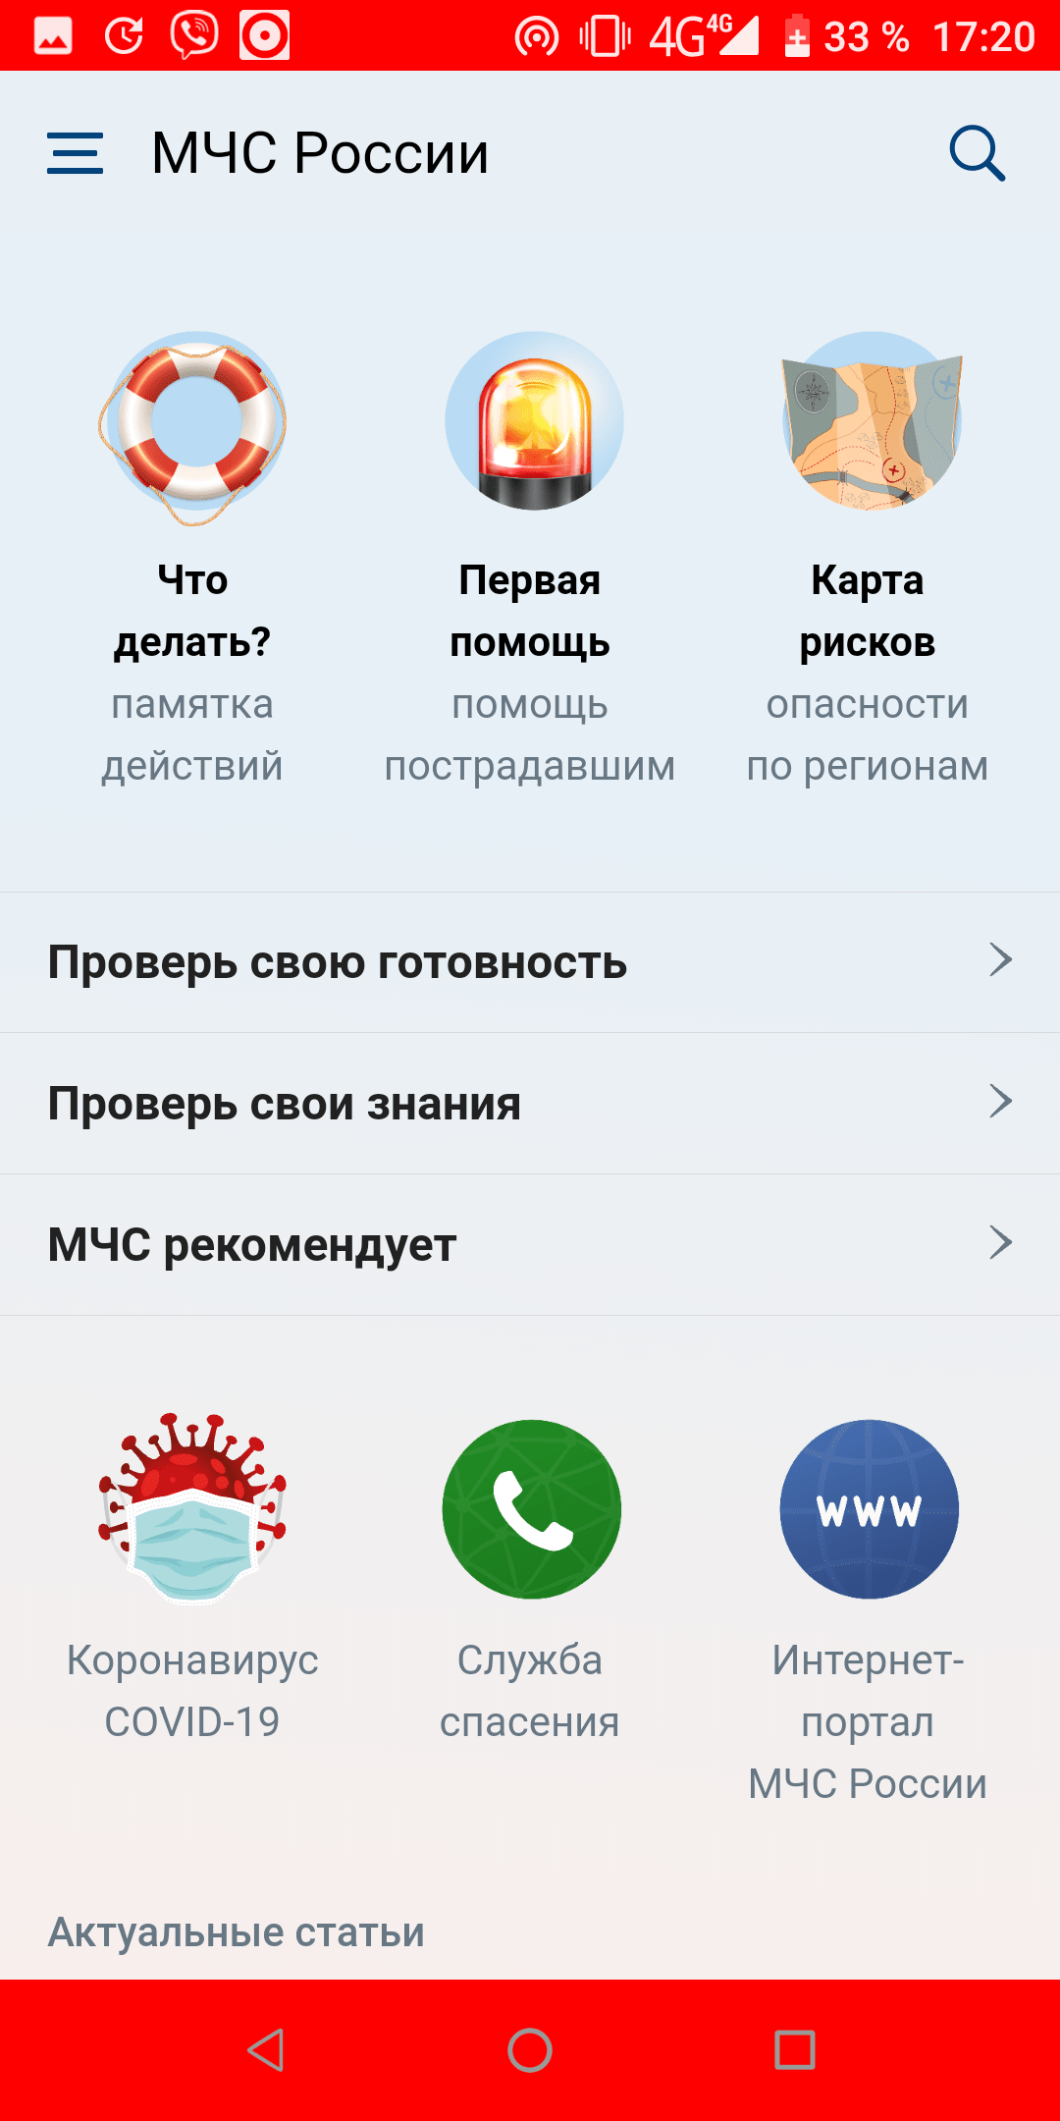

Тестовая версия приложения включает в себя не только рубрики с полезной информацией, но и интерактивы. В настоящее время разработано шесть рубрик: «Что делать», «МЧС рекомендует», «Первая помощь», «Карта рисков», «Проверь свою готовность», «Проверь свои знания».

Так, в разделе «Что делать?» пользователю доступен порядок действий и правила поведения в экстренной ситуации с голосовым помощником. Раздел «МЧС рекомендует» - это хранилище знаний о безопасности, рассказывающий о причинах возникновения ЧС и их предупреждении. В «Первой помощи» содержатся сведения о действиях при оказании первой помощи пострадавшему до прибытия медиков. «Карта рисков» содержит ежедневный оперативный прогноз о возможных угрозах природного характера. Разделы «Проверь свою готовность» и «Проверь свои знания» носят интерактивный характер и содержат чек-листы по проверке личной готовности и готовности жилища к возможным ЧС, а также различные тесты, позволяющие проверить знания о действиях при ЧС.

В перспективе в приложении будут реализованы новостная лента и онлайн-информирование о неблагоприятных погодных явлениях, в том числе штормовых предупреждениях. Кроме того, добавится функционал по регистрации туристских групп.